

**Инструкция по расчету просроченной дебиторской задолженности**

                                                От 21.12.23

В папку РО3.

Для выполнения квоты, заполнения статистик и протокола РС необходимо уметь рассчитать просроченную дебиторскую задолженность. Рассмотрим, как это сделать.

Для того, чтобы сформировать список дебиторов необходимо:

1. Открыть отчет Дебиторская задолженность по срокам в разделе Продажи

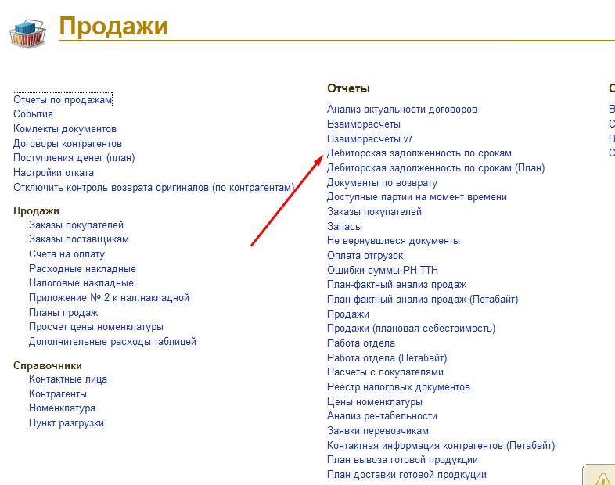

1. В открывшемся окне настройки отчета выбрать ответственных менеджеров - всех менеджеров по продажам которые осуществляют отгрузки.

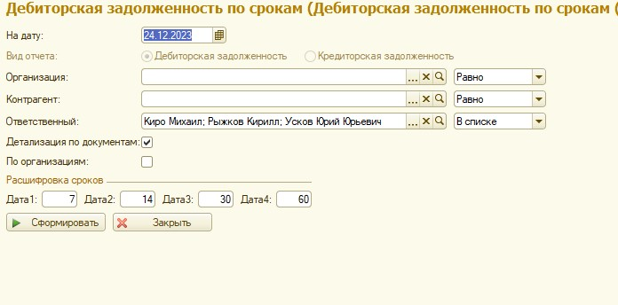

1. Выбрать дату отчета равную последнему рабочему дню планируемой недели. Нажать сформировать отчет.

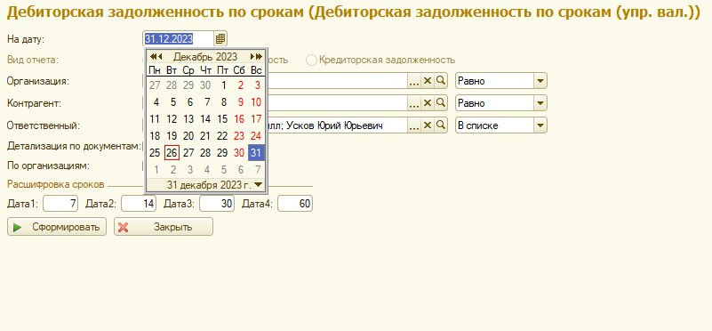

1. В сформированном отчете показан список дебиторов, и срок просрочки (Всего дней просрочено) и сумма просрочки (Просрочено) на дату последнего рабочего дня планируемой недели. Т. е. если срок стоит 0, это значит что в следующую пятницу будет 0 дней просрочки дебиторской задолженности данного контрагента, или другими словами наступит срок оплаты. Если мы видим отрицательные значения просрочки, это значит что у контрагента есть отсрочка и срок оплаты еще не наступит. Если среди контрагентов есть названия с 1 в конце, этих контрагентов не учитываем, так как это взаиморасчеты по комиссиям.

Полученную сумму просроченной дебиторской задолженности заполняем в статистики и протокол.

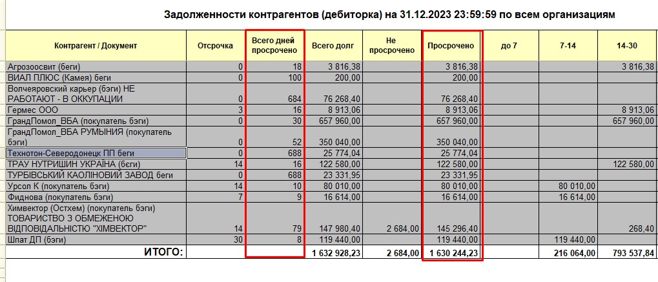

1. Дебиторы с просрочкой должны быть добавлены в таблицу по сбору дебиторской задолженности НО7, в которой она отмечает срок оплаты после действий по выполнению инструкции по сбору дебиторской задолженности https://docs.google.com/spreadsheets/d/141CwEzvU5aY2hcvE_JvDOqCzyArKhiXNbcxoGwLig7Q/edit#gid=1912069087

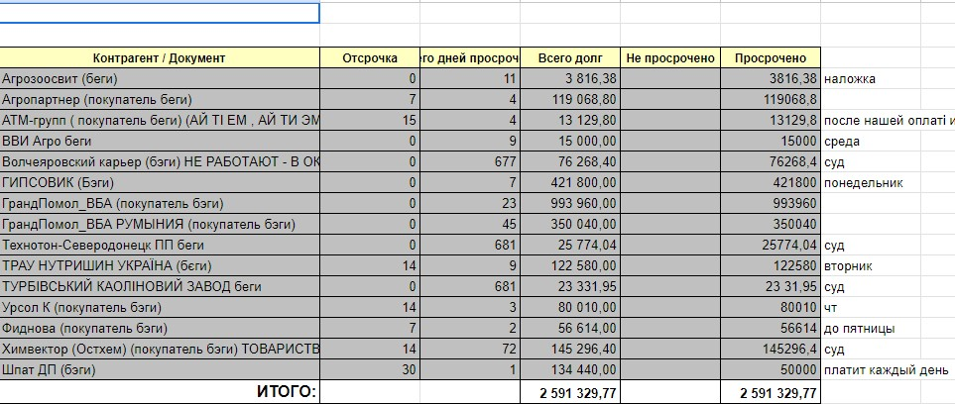

Соблюдая данную инструкцию мы сможем быстро сформировать данные по просроченной дебиторской задолженности..